第一单元生物和生物圈
- 生物生存所需要的基本条件
营养物质、阳光、水和适宜的温度
- *影响生物的非生物和生物因素
非生物：光、温度、水和等
生物因素：影响某一生物生活的其他生物。如：捕食关系、竞争关系、合作关系等
3、*生态系统的组成
植物——生产者
生物 动物——消费者
细菌、真菌——分解者
非生物：空气、阳光、水等
4、*食物链和食物网
食物链：生产者和消费者之间的关系，主要是吃与被吃的关系，这样就形成了～
食物网：在一个生态系统中，有很多食物链，他们之间彼此交错连接形成了～
生态系统中的物质和能量就是沿着食物链和食物网流动的。
5、*生态系统具有一定的自动调解能力，但调节能力具有一定的限度，当人为或自然因素的干扰超过这种限度时，生态系统会遭到严重破坏。
6、*有害物质会通过食物链不断积累
因为一些有毒物质在生物体内比较稳定，不易分解，而且生物体无法排出，这些有毒物质随着食物链不断积累，所以在食物链中营养级越高，生物体内积累的有毒物质越多。
7、*多种多样的生态系统
种类有：森林生态系统——森林;草原生态系统——草原；海洋生态系统——海洋；淡水生态系统——河流、湖泊、池塘；湿地生态系统——沼泽；农田生态系统——农田。
8、*生物圈是一个统一的整体
每一个生态系统都与周围的其他生态系统相关联。如：
- 从非生物因素来说。阳光普照所有的生产者
- 从地域因素来说，各种生态系统也是相互关联的
- 从生态系统的生物来说，许多微小的生物、花粉、种子，能够随大气运动，到达不同的生态系统。
9、*生物圈是最大的生态系统
第二单元生物和细胞
10、*显微镜的基本结构和使用
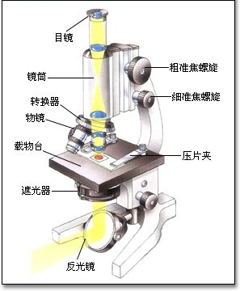
一，取镜 二、对光(通过目镜，可以看到白亮的视野)
三、观察
1．把所要观察的玻片标本放在载物台上，用压片夹压住，标 本要正对通光孔的中心。
2．先转动粗准焦螺旋，使镜筒缓缓下降，直到物镜接近
玻片标本为止（眼睛看着物镜，以免物镜碰到玻片标本）。
3．左眼向目镜内看，同时反方向转动粗准焦螺旋，使镜筒缓缓上升，直到看清物像为止。再略微转动细准焦螺旋，使看到的物像更加清晰。
4，实验完毕，把显微镜的外表擦拭干净。转动转换器，把两个物镜偏到两旁，并将镜筒缓缓下降到最低处。最后把显微镜放进镜箱里，送回原处。
1．显微镜的使用
（1）目镜和物镜具有一定的放大倍数=目镜x物镜
（2）移动玻片时，玻片移动的方向与视野中的物像移动方向相反。
（3）视野中物像与标本中物体是倒立关系。如物像是p，实际物体是d。
（4）旋转粗准焦螺旋可使镜筒向上或向下作较大幅度的移动；旋转细准焦螺旋时，可将物像调节更清晰。
（5）观察标本时，应该先在低倍镜下观察，将物像移动到视野中央后，再转换到高倍镜下观察。
(6) 低倍镜下看到的细胞小而多，高倍镜下则大而少
2．制作临时玻片标本（以洋葱鳞片叶外表皮为材料）
- 在擦拭干净的载玻片中央滴一滴清水；用镊子撕取小块洋葱外表皮；
- 将材料浸入载玻片中央的水滴中，并展平；
- 用镊子夹起盖玻片，使它的一边先接触载玻片上的水滴（避免出现气泡而影响观察效果），然后轻轻盖在生物材料上；用吸水纸吸去多余的水分。用于制作临时玻片标本的生物材料必须是 薄而透明的
11、*植物细胞的基本结构
包括：细胞壁、细胞膜、细胞质、细胞核、液泡（内含酸、甜、辣和色素）、叶绿体
12、*人和动物细胞的基本结构
包括：细胞膜、细胞质、细胞核
13、细胞核在生物遗传中的重要作用
细胞核是指导和控制细胞中物质和能量变化的一系列指令，也是生物体建造自己生命大厦的蓝图。
14、*细胞分裂的基本过程
染色体 细胞核 细胞质 形成细胞膜 形成细胞壁
植物
形成
分裂
分裂
复制
15、人体的基本组织
包括：上皮组织、肌肉组织、神经组织、结缔组织
16、人体的结构层次
组织：由形态相似，结构功能相同的细胞联合在一起形成
器官：不同的组织按照一定的次序结合在一起形成
系统：能够共同构成一种或几种生理功能的多个器官按照一定的次序组合在一起形成
细胞 组织 器官 系统 个体
17、用显微镜观察人体的四种基本组织切片
18、植物体的几种基本组织
包括：保护组织、分升组织、营养组织、输导组织
19、绿色开花植物有六大器官
包括：根、茎、叶、花、果实、种子
20、*单细胞生物的结构和生活——看书P₇₀图
第三单元生物圈中的绿色植物
21、藻类植物、苔藓植物和蕨类植物的主要特征以及它与人类的关系
藻类植物的特征：大都生活在水中，少数生活在陆地上的阴湿处，没有根、茎、叶的
化，全身都能从周围环境中吸收水分和无机盐，都能进行光合作用，不需要有专门的吸收营养、运输和光合作用的器官。
关系：释放氧、可食用、可供药用和可作鱼类饲料
苔藓植物的特征：大多生活在潮湿环境中，一般具有茎、叶的分化，然而茎中没有导管，叶中没有叶脉，根非常简单，称为假根。
关系：可做监测空气污染程度的指标
蕨类植物的特征：生活在潮湿环境中，具有根、茎、叶的分化，体内有输导组织。
关系：可供药用、可做绿肥和饲料，形成煤。
被子植物：种子有果皮包被 裸子植物：种子裸露无果皮包被
22、种子的结构
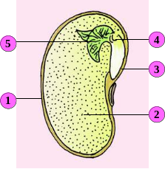
种皮①：保护作用 胚根③：发育成根 胚轴④：发育成连接根和茎的部分
胚芽⑤：发育成茎和叶子叶②：为种子的萌发提供营养
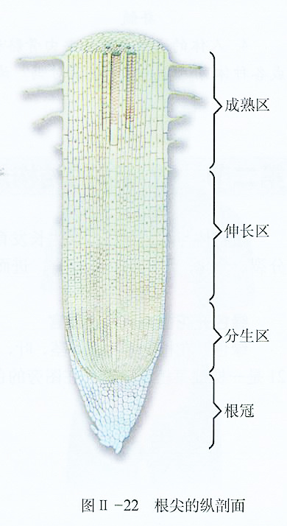
种子萌发所需的条件：内在条件：种子的胚是完整而有生命力的，
外界条件：要有足够的水、充足的空气、适宜的温度
23、根尖的结构
植物的根主要作用——吸收水和无机盐
成熟区细胞大，表皮细胞外突，形成根毛、扩大吸收面积
成熟区是根吸收水和无机盐的主要部位
伸长区细胞大而长 分生区细胞分裂生长速度最快使根长长
根冠起保护作用
根的生长有向地性、向水性和向肥性
植物生长需要水和无机盐——主要是氮、磷、钾肥
氮肥——促进细胞分裂和生长，枝繁叶茂
磷肥——促进幼苗生长发育，硕果累累，
钾肥——促进运输，茎秆粗壮
木本植物茎的结构
树皮树皮外侧——保护作用 韧皮部——内有筛管（运输有机物）
形成层——此处细胞有很强的分生能力，向外形成韧皮部
向内形成木质部
木质部——内有导管（运输水和无机盐）茎纵切面被红墨水染成
红色线条的是导管 （运输有机物）
树无皮而死是因为韧皮部遭破坏，营养物质无法下运到根，致使根缺养料而死。节瘤形成的原因是：剥去一段树皮后，有机养料通过韧皮部的筛管向下运输受到阻碍，大量积累在缺口上端而形成的。
植物的光合作用
叶是光合作用的主要器官，因叶中有叶绿体，叶绿体是光合作用的场所
种子无果皮包被
24、*花的结构，受精与果实的形成
柱头
花瓣
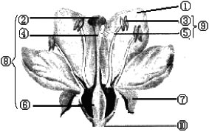
结构：
花药
花丝
花柱
雄蕊
雌蕊
萼片

子房
花托

花的基本结构
子房---果实 子房壁----果皮 胚珠---种子 珠被----种皮 受精卵---胚
洋葱—食叶（鳞片叶） 花椰菜—花 土豆、生姜—茎（地下茎） 甘薯、萝卜—根
25、*绿色植物的生活需要水
无机盐只有溶解在水中，才能被植物体吸收，并运输到植物体的各个器官
水影响植物的分布
26、*水分进入植物体内的途径
水 根尖成熟区 导管 植物各处
27、*植物的蒸腾作用
能够带动植物体对水分和无机盐的吸收和向上运输，给叶片源源不断地提供原料。
气孔 植物体
气体进入
水、气体出
28、*绿色植物在生物圈中的作用
通过根部从土壤中吸收水分，将大部分水分，又通过蒸腾作用散失了，促进了生物圈中水循环地进行。
29、*绿色植物地光合作用
CO₂+H₂O 有机物＋O₂ （光能转化为化学能）
光
叶绿体
（储存能量）
30、*呼吸作用
有机物＋O₂ CO₂+ CO₂+ H₂O+能量
主要线粒体
31、*光合作用的产物及原料——见光合作用的公式
32、*光合作用与生物圈中的碳氧平衡
绿色植物在光合作用中制造的O₂，超过了自身呼吸作用对O₂的需要，其余的O₂都以气体的形式排到了大气中，绿色植物还通过光合作用不断的消耗大气中的CO₂，这样就维持了生物圈中CO₂和O₂的相对平衡简称碳——O₂平衡。
33、*光合作用及其在农业生产中的应用
种植农作物时，即不能过密，也不能过稀，应该合理密植。

